Jam Meja Cerdas dan Asuransi Kesehatan

oleh:
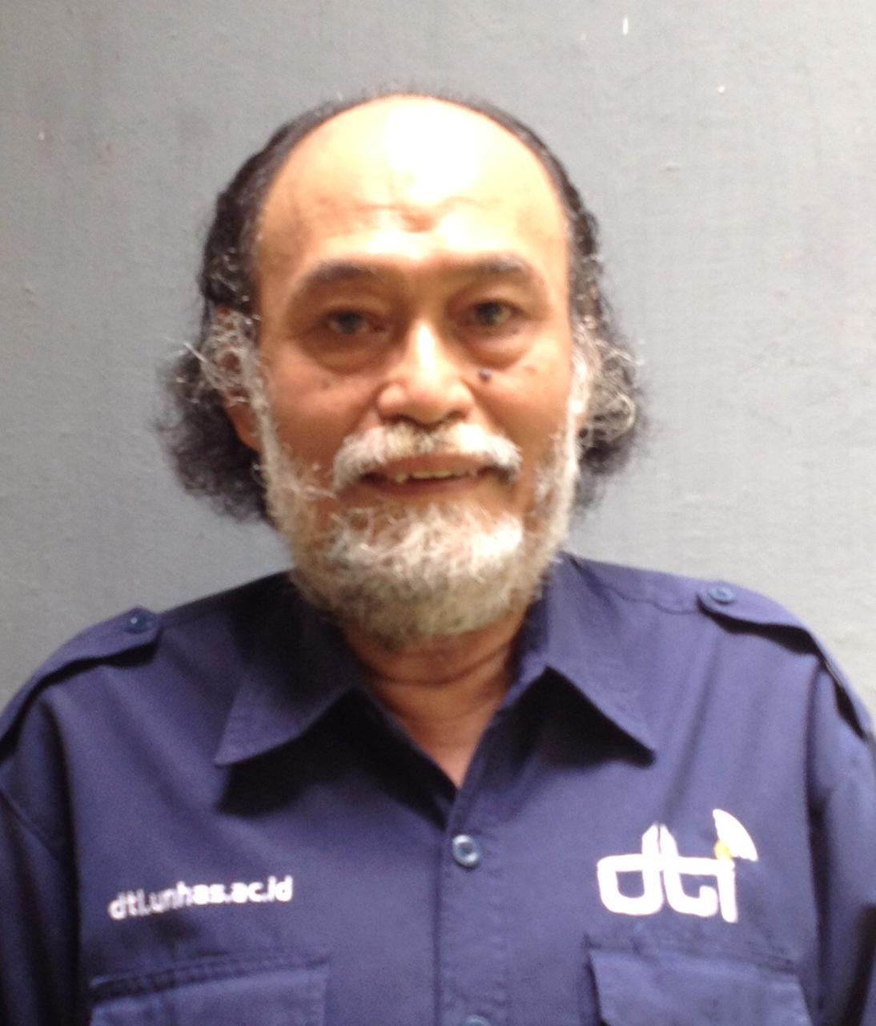

Rhiza S. Sadjad
Mahasiswa S1 Sosiologi Universitas Terbuka

Pada jaman dahulu, jam meja (alarm clock) dibuat secara mekanik berbasis pegas. Kita harus rajin-rajin memutar tombol jam tersebut supaya tetap ber-operasi dan menunjukkan waktu yang tepat. Sebelum tidur kita bisa menyetel waktu bangun keesokan harinya, sehingga jam meja mekanik itu akan berdering dengan sangat keras - karena bunyi dering itu dihasilkan oleh dentangan lonceng mekanik - pasti membangunkan kita, bahkan mungkin membangunkan orang seisi rumah. Dengan berkembangnya teknologi elektronika, satu persatu komponen mekanik jam meja itu diganti dengan komponen elektronika yang di-operasi-kan dengan pasokan energi listrik dari baterai. Pada awalnya masih ada bagian-bagian yang bergerak pada jam meja itu - seperti jarum penunjuk waktu - tapi dalam perkembangan selanjutnya bagian-bagian yang bergerak itu pun diganti dengan komponen elektronika. Jarum panjang dan pendek penunjuk waktu diganti dengan penampil berupa digit-digit angka, dan penyetelan alarm pun di-operasi-kan secara elektronik. Inilah asal-muasal munculnya istilah “analog” dan “digital”.
Bunyi dering alarm pun bisa di-setel dengan berbagai variasi baik suaranya mau pun caranya berbunyi, sehingga pengguna bisa bangun keesokan harinya dengan nyaman. Teknologi komputer mengembangkan jam meja sederhana ini menjadi berbagai jam penunjuk waktu yang lebih rumit, misalnya yang sekarang ini dipasang di hampir semua mushola dan masjid di tanah air untuk memandu waktu-waktu sholat. Dengan teknologi internet, berbagai aplikasi dikembangkan untuk menghubungkan penunjuk waktu di gawai-gawai elektronik kita dengan “world clock” sehingga secara otomatis menyelaraskan waktu dengan waktu setempat. Lambat laun, insya Allah, perkembangan teknologi ini akan mengubah “budaya jam karet” yang konon menjadi penyakit masyarakat kita, menjadi budaya yang lebih menghargai ketepatan waktu.
Pada masa depan kelak, bisa jadi kita akan terbangun di pagi hari karena bunyi notifikasi yang diterima oleh gawai elektronik kita, kemudian membaca: “Waktu bangun anda telah ditunda, karena 15 menit yang lalu anda masih dalam kondisi tidur yang sangat nyenyak sehingga akan mengganggu kesehatan anda jika dibangunkan. Masih cukup waktu untuk memulai aktivitas anda hari ini”. Kita mengetikkan atau men-dikte-kan tanggapan: “OK, tapi saya jadi terlambat sholat berjama'ah di masjid”. Artinya, fungsi alarm clock jam meja kita telah diambil-alih oleh gawai elektronik yang dilengkapi dengan sistem kecerdasan buatan atau Artificial Intelligence, selanjutnya kita sebut AI.
AI yang terpasang dalam gawai elektronik kita tidak hanya menunjukkan waktu dan membunyikan alarm, tapi juga memantau kondisi fisik tubuh kita setiap saat melalui sistem sensor yang ter-integrasi dengan teknologi Internet of Things (IoT) dan Big Data. Salah satu bentuk kecerdasan adalah kemampuan untuk belajar (learning). Kemampuan belajar AI disebut “machine learning”, yang lebih canggihnya disebut “deep learning”. Umumnya data yang diperoleh dibagi dua oleh AI, yaitu data untuk pelatihan (training) dan data untuk uji-coba (testing). Semakin banyak data yang digunakan untuk pelatihan akan semakin akurat AI menetapkan suatu keputusan. Pelatihan dilakukan secara heuristic atau “trial and error” dengan melibatkan berbagai metode matematika dan statistika untuk melakukan optimisasi sampai diperoleh keputusan yang dianggap optimal untuk saat itu, seperti keputusan untuk menunda membangunkan kita selama 15 menit. Dari tanggapan yang kita diktekan atau ketikkan di layar, AI kemudian mengambilnya sebagai data baru, yang akan diperhitungkan dalam pengambilan keputusan pada hari-hari selanjutnya.

Asuransi Kesehatan
Walau pun AI yang digunakan untuk alarm yang membangunkan kita dari tidur di pagi hari sepertinya hanya menyangkut ranah pribadi (private) di kamar tidur, tapi dalam implementasinya bisa meluas ke banyak hal. Misalnya terkait dengan sistem asuransi kesehatan. Aktuaria konvensional biasanya menetapkan premi bulanan yang bersifat tetap. Dengan memantau waktu tidur saja, misalnya, suatu sistem asuransi berbasis AI bisa menetapkan premi bulanan yang berubah-ubah secara dinamik setiap bulannya. Suatu algorithma sederhana saja bisa diterapkan. Sebagai contoh, misalnya: “jika seorang pemegang polis asuransi kesehatan kurang tidur, maka kondisi kesehatannya ber-risiko lebih tinggi, tapi ia bekerja lebih banyak, berarti penghasilannya juga bertambah, jadi premi asuransi kesehatannya bulan ini bisa dinaikkan”. AI bisa menghitung berapa persen kenaikan premi-nya bulan ini dibandingkan bulan-bulan sebelumnya.
Data waktu tidur seseorang saja bisa dimanfaatkan untuk mem-prediksi kondisi kesehatannya dan potensi pertambahan penghasilannya, yang ujung-ujungnya bisa mempengaruhi perhitungan premi asuransi yang harus dibayar pada bulan berikutnya. Belum lagi data kunjungan ke tempat-tempat tertentu. Misalnya kalau yang bersangkutan pergi mengunjungi tempat-tempat yang mungkin akan meningkatkan kondisi kesehatannya seperti gymnasium, kolam renang, tempat-tempat rekreasi outdoor dan lain-lain, maka premi asuransi kesehatannya pun diperhitungkan menurun. Sebaliknya jika pemegang polis asuransi kesehatan itu tercatat mengunjungi suatu warung kopi sampai menjelang pagi baru pulang, maka premi asuransi kesehatannya pun akan dinaikkan pada bulan selanjutnya. Data kunjungan kita dari waktu ke waktu, sekarang saja bisa dipantau oleh aplikasi seperti Google Maps yang terpasang di gawai elektronik kita. Semua pendataan dan perhitungan premi dilakukan oleh AI, sehingga lambat-laun sistem kercerdasan ini akan berpengaruh pada perilaku masyarakat dalam hal menjaga kesehatannya.

Teknologi Elektronika
Memang elektronika merupakan salah satu bidang teknologi yang perkembangannya sangat mempengaruhi kehidupan masyarakat dunia. Pada awal abad ke-20 teknologi elektronika berbasis tabung hampa (vacuum tube) telah melahirkan media elektronik radio dan televisi serta sistem telekomunikasi nirkabel (wireless) yang berperan sangat penting dalam Perang Dunia I, II dan masa-masa sesudahnya. Kemudian komponen tabung hampa secara bertahap digantikan oleh komponen elektronika padatan (solid-state) yang lebih mudah di-integrasi-kan dan di-miniaturisasi untuk membuka jalan berkembangnya teknologi komputer. Awal abad ke-21 ditandai dengan berkembang-pesatnya media sosial yang didukung oleh teknologi jaringan komputer, telah terbukti sangat membantu umat manusia melalui masa-masa sulit sebagai dampak dari pandemi COVID-19. Teknologi elektronika, khususnya pengembangan komponen dan sistem elektronika terintegrasi (integrated-circuits), ingatan (memory), jaringan komputer (computer network) serta pengindera (sensor), dengan didukung oleh rekayasa perangkat-lunak (software engineering) dari teknologi informatika - melibatkan secara masif ilmu-ilmu dasar matematika dan statistika - telah membuka ranah-ranah baru perkembangan teknologi IoT dan Big Data. Dengan ranah-ranah baru itu kita saat ini tengah menghadapi era baru perkembangan teknologi, yaitu AI, sebagaimana di-ilustrasi-kan dengan contoh jam meja pada awal tulisan.

Dampak Sosial
Bagi mereka yang sehari-hari bersentuhan dengan berbagai platform media-sosial seperti Google, Facebook, Instagram, YouTube, TikTok dan sebagainya, tentu kehadiran AI sudah mulai terasa. Ada semacam algorithma yang menggiring pengguna media sosial untuk menyukai situs-situs tertentu, atau memantau dan mengarahkan bahkan menerapkan censorship atas unggahan dan unduhan para pengguna. Algorithma yang ber-operasi di “belakang layar” ini mampu beroperasi secara mandiri tanpa campur-tangan langsung operator manusia. Sejauh ini umumnya algorithma AI yang dibangun oleh para pengembang platform media sosial masih terbatas dilandasi oleh motif-motif komersial dan ekonomis, tapi bukan mustahil mulai disentuh oleh motif-motif non-komersial, seperti motif politis, ideologis, bahkan bisa berkembang menjadi bentuk-bentuk rekayasa sosial (social-engineering) yang lebih luas.
Bukan rahasia lagi bahwa penggunaan AI di balik platform media sosial ternyata membawa pengaruh besar pada perilaku sosial penggunanya, bukan hanya perilaku di dunia maya dalam media sosial itu sendiri, tapi juga di dunia nyata. Polarisasi masyarakat pada saat Pilpres di Indonesia tahun 2019, misalnya, diketahui merupakan dampak langsung atau tidak langsung dari polarisasi di media sosial yang banyak didorong oleh algorithma AI yang diterapkan oleh media sosial tersebut. Tidak hanya di Indonesia, tapi di seluruh dunia, termasuk di Amerika Serikat, negara tempat markas besar dari raksasa platform media sosial seperti Facebook, Google dan Twitter. Terpilihnya Donald Trump sebagai Presiden AS, kemudian juga kejatuhannya pada periode kedua, ditengarai sangat dipengaruhi oleh operasi AI di “belakang layar” berbagai media sosial yang bermarkas di AS, bahkan konon juga yang ber-operasi dari luar AS.
Jika AI yang ber-operasi di “belakang layar” dan di dunia maya saja sudah begitu besar pengaruhnya pada kehidupan masyarakat nyata, apalagi jika kelak - 10 sampai 20 tahun lagi - sistem-sistem kecerdasan buatan ini “hidup” bersama dengan kita. Kita sudah merasakan perubahan yang terjadi ketika kita sekarang hidup bersama dengan gawai-gawai smart-phones yang sebenarnya relatif masih sangat “bodoh” dan primitif dibandingkan dengan gawai-gawai ber-basis AI. Selain infrastruktur yang kelak harus disesuaikan, berbagai pranata sosial kemasyarakatan yang mendukung harus pula disiapkan untuk menyambut era kehidupan bersama AI. Selamat datang era Kecerdasan Buatan!

